**Дата:**  02.06.2022  **Урок:**  українська мова (письмо**) Клас:** 1-В

**Вчитель:** Таран Н.В.

**Тема. Перевірна робота: списування тексту «Джерело».**

**Мета:** перевірити уміння і навички списування тексту, поданого друкованим

шрифтом, рівень орфографічної та пунктуаційної грамотності учнів;

розвивати увагу; виховувати старанність, культуру оформлення письмових

робіт.

**Опорний конспект уроку**

**І. Інструкція щодо виконання перевірної роботи**

1. Для роботи приготуйте аркуш паперу в косу лінію та ручку.
2. Сядьте рівно, ніжки поставте на підлогу, аркуш паперу покладіть під нахил.
3. Роботу виконуйте на аркуші паперу в косу лінію.
4. У верхньому лівому кутку аркуша запишіть своє ***прізвище та ім’я.***
5. У верхньому правому кутку позначте: **1-В клас.**
6. Посередині другого рядка запишіть дату виконання роботи: ***2 червня***
7. Посередині третього рядка запишіть назву роботи: ***Списування***
8. Посередині четвертого рядка запишіть назву тексту: ***Джерело***
9. Зосередьтеся. Прочитайте уважно текст.
10. Почніть виконання роботи. **Дотримуйтесь абзаців!**
11. По закінченню роботи обов’язково перевірте написане.
12. Зробіть фото роботи та надішліть ***на Human, Вайбер.***

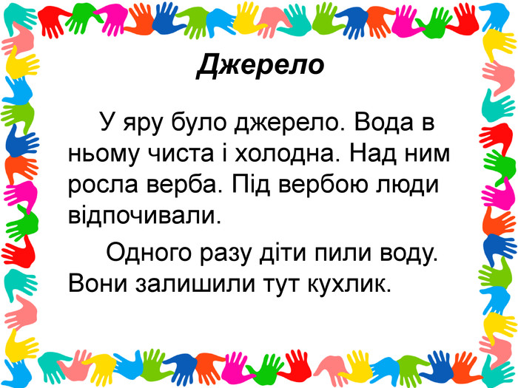**ІІ. Самостійна робота учнів : списування тексту.**